Занятие по аппликации «Цветочек для мамы» в средней группе
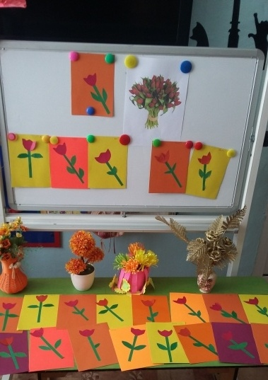
Цель: Вызвать у детей интерес к подготовке открытки. Учить изготавливать цветок из цветной бумаги. Развивать композиционные умения, чувство цвета, мелкую моторику рук. Воспитывать заботливое отношение к близким людям, желание доставить радость родному человеку- маме.
Материал: Цветной картон, красный прямоугольник-тюльпан, полоска зеленого цвета -стебель, прямоугольники зеленого цвета-листики, ножницы, клей ПВА, клеенки, салфетки, кисточки.
Наступает мамин праздник
Наступает мамин праздник,
Наступает женский день.
Знаю: любит мама очень
Розы, маки и сирень.
Только в марте нет сирени,
Роз и маков не достать,
А ведь можно на листочке
Все цветы нарисовать!
Приколю картинку эту
Я над маминым столом,
Утром маму дорогую
Обниму. И расцелую,
И поздравлю с Женским днем! Т. Волгина
Накануне праздника Международного женского дня 8 Марта мы с ребятами решили порадовать своих мамочек подготовить открытки с тюльпаном.
Выучили пословицы и поговорки о маме:
Любящий свою мать не бросит и чужую.
Любящая мать – душа семьи и украшение жизни.
Материнское терпение всё перетерпит.
Материнская забота в огне не горит и в воде не тонет
Материнская ласка конца не знает
Мамонька родимая – свеч неугасимая
Сердце матери отходчиво.
Родных много, а мать роднее всего.
Нет милее дружка, чем родная матушка
Без матери пчёлки – пропащие детки.
Сердце матери лучше солнца греет.
Провели пальчиковую гимнастику «Мамин праздник».
Первые подснежники (Ладошки сжать друг с другом и раскрыть)
Я в руках несу. (Сжать ладони в кулачки, держать перед собой)
Нежные цветочки
Маме подарю. (Вытягиваем руки вперед, ладони вверх)
Будь всегда красивой,
Нежной, как цветы. (Обводим овал лица)
Хорошо, что рядом
Есть со мною ты. (Прижать ладони к груди)
Дети с радостью принялись за дело. На цветном картоне приклеили стебель, сложили два зеленых прямоугольника, вырезали листики, затем приклеили к стебельку. Пополам сложили прямоугольник красного цвета вырезали цветок-тюльпан.

У нас получились вот такие оригинальные открытки - для наших любимых мамочек.

